**DAFTAR HADIR**

**DAN**

**NILAI SISWA**

**MTs. BAHRUS SHOLIHIN**

PADA KEGIATAN BELAJAR MENGAJAR

TAHUN PELAJARAN 2016-2017

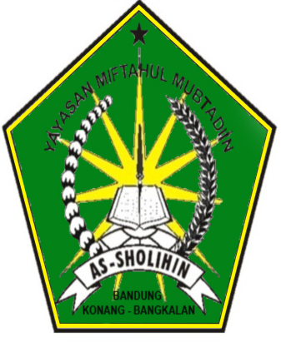

**Mata Pelajaran : B. Indonesia**

**Nama Guru : Husaimah LJ,S.Pd.I**

**Kelas / Semester : VIII (8) /1-2**

**KEMENTRIAN AGAMA**

**KANTOR KABUPATEN BANGKALAN**

**2016-2017**